**Tiết 39**

**PHƯƠNG PHÁP CHẾ BIẾN THỰC PHẨM BẰNG DẦU, MỠ NÓNG**

**I. MỤC TIÊU BÀI HỌC**: Sau bài học này học sinh phải:

***1. Kiến thức***

- Chế biến được một số món ăn đặc trưng của phương pháp chế biến thực phẩm có sử dụng nhiệt.

- Yêu thích lao động, tỉ mỉ, cẩn thận, sáng tạo trong công việc.

***2. Năng lực***

***2.1. Năng lực công nghệ***

- Nhận thức công nghệ: Nhận biết được quy trình thực hiện, yêu cầu kĩ thuật của một số món ăn đặc trưng của phương pháp chế biến thực phẩm có sử dụng nhiệt.

- Sử dụng công nghệ: Chế biến được một số món ăn đặc trưng của phương pháp chế biến thực phẩm có sử dụng nhiệt.

- Đánh giá công nghệ: Đánh giá được các món ăn đạt yêu cầu kĩ thuật.

***2.2. Năng lực chung***

- Năng lực tự chủ, tự học: Tự tìm hiểu các kiến thức có liên quan đến chế biến thực phẩm có sử dụng nhiệt

- Năng lực giao tiếp và hợp tác: Biết sử dụng thông tin để trình bày, thảo luận các vấn đề chế biến thực phẩm có sử dụng nhiệt, lắng nghe và phản hồi tích cực trong quá trình hoạt động nhóm

- Năng lực giải quyết vấn đề: Giải quyết được các tình huống đặt ra có liên quan đến chế biến thực phẩm có sử dụng nhiệt

***3. Phẩm chất***

- Chăm chỉ: Có ý thức vận dụng kiến thức về chế biến thực phẩm có sử dụng nhiệt vào thực tiễn cuộc sống.

- Trách nhiệm: Tích cực trong các hoạt động. Yêu thích lao động, tỉ mỉ, cẩn thận, sáng tạo trong công việc.

**II. THIẾT BỊ DẠY HỌC VÀ HỌC LIỆU**

**1. Chuẩn bị của giáo viên**

- Giấy A4. Phiếu học tập. Ảnh, power point. Ti vi, máy tính.

**2. Chuẩn bị của HS**

- Dụng cụ học tập phục vụ cho quá trình hoạt động nhóm

- Học bài cũ. Đọc trước bài mới.

**III. TIẾN TRÌNH DẠY HỌC**

***Hoạt động 2.13. Tìm hiểu về phương pháp chế biến thực phẩm rang***

*a.Mục tiêu:* Chế biến được món ăn bằng phương pháp rang đúng kĩ thuật

*b. Nội dung:* Rang

*c. Sản phẩm*: Báo cáo hoạt động nhóm và trả lời câu hỏi

*d. Tổ chức hoạt động*

|  |  |
| --- | --- |
| **Hoạt động của GV và HS** | **Nội dung cần đạt** |
| **Chuyển giao nhiệm vụ**  GV đưa ra câu hỏi sau:  Đọc nội dung mục IV.2 và quan sát hình dưới đây và trình bày quy trình thực hiện và yêu cầu kĩ thuật phương pháp chế biến thực phẩm bằng phương pháp rang?  GV yêu cầu HS quan sát và thảo luận trao đổi nhóm cặp bàn, trả lời câu hỏi trên trong thời gian 2 phút.  HS quan sát và tiếp nhận nhiệm vụ.  **Thực hiện nhiệm vụ**  HS quan sát, trao đổi nhóm cặp bàn, trả lời câu hỏi.  **Báo cáo, thảo luận**  GV yêu cầu đại diện nhóm trình bày, nhóm khác nhận xét và bổ sung.  Đại diện nhóm trình bày, nhóm khác nhận xét và bổ sung.  - Quy trình thực hiện món rang là:  + Bước 1. Sơ chế: chuẩn bị nguyên liệu chính, nguyên liệu phụ; làm sạch nguyên liệu; xào sơ nguyên liệu.  + Bước 2. Chế biến: làm nóng chảo, có thể bổ sung dầu ăn, mỡ hoặc không bổ sung; cho nguyên liệu chính vào chảo, đảo đều; bổ sung nguyên liệu phụ đã sơ chế ở trên, gia vị và đảo tới khi sản phẩm chín, thơm, vừa vị.  + Bước 3. Trình bày: cho món ăn vào đĩa; trình bày theo sáng tạo cá nhân.   * Yêu cầu kĩ thuật:   + Trạng thái: giòn hoặc mềm.  + Màu sắc: sẫm màu hơn nguyên liệu chính và có màu sắc đặc trưng cho các nguyên liệu phụ bổ sung.  + Mùi vị: thơm đặc trưng cho từng loại thực phẩm, cân bằng vị, vừa ăn.  + Trình bày: gọn gàng, đẹp, hấp dẫn, sáng tạo.  **Kết luận và nhận định**  GV nhận xét trình bày của HS. GV chốt lại kiến thức.  HS nghe và ghi nhớ, ghi nội dung vào trong vở. | IV. Phương pháp chế biến thực phẩm bằng dầu, mỡ nóng  2. Rang  - Quy trình thực hiện món rang là:  + Bước 1. Sơ chế: chuẩn bị nguyên liệu chính, nguyên liệu phụ; làm sạch nguyên liệu; xào sơ nguyên liệu.  + Bước 2. Chế biến: làm nóng chảo, có thể bổ sung dầu ăn, mỡ hoặc không bổ sung; cho nguyên liệu chính vào chảo, đảo đều; bổ sung nguyên liệu phụ đã sơ chế ở trên, gia vị và đảo tới khi sản phẩm chín, thơm, vừa vị.  + Bước 3. Trình bày: cho món ăn vào đĩa; trình bày theo sáng tạo cá nhân.   * Yêu cầu kĩ thuật:   + Trạng thái: giòn hoặc mềm.  + Màu sắc: sẫm màu hơn nguyên liệu chính và có màu sắc đặc trưng cho các nguyên liệu phụ bổ sung.  + Mùi vị: thơm đặc trưng cho từng loại thực phẩm, cân bằng vị, vừa ăn.  + Trình bày: gọn gàng, đẹp, hấp dẫn, sáng tạo. |

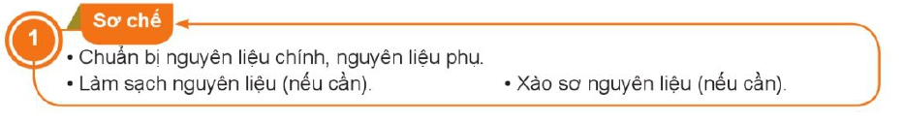

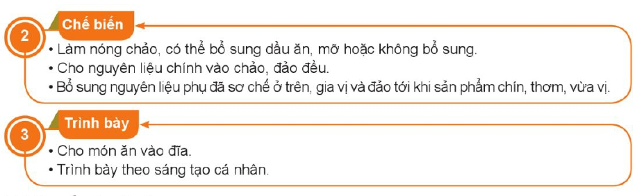

***Quy trình thực hiện món rang***

***Hoạt động 2.14. Thực hành chế biến món rang***

*a.Mục tiêu:* Chế biến được món ăn bằng phương pháp món rang đạt yêu cầu kĩ thuật

*b. Nội dung:* Chế biến món rang

*c. Sản phẩm*: Báo cáo hoạt động nhóm và trả lời câu hỏi

*d. Tổ chức hoạt động*

|  |  |
| --- | --- |
| **Hoạt động của GV và HS** | **Nội dung cần đạt** |
| **Chuyển giao nhiệm vụ**  GV yêu cầu HS liệt kê các nguyên liệu, dụng cụ để cần thực hành  GV yêu cầu HS nêu các bước chế biến món cơm rang thập cẩm  GV: Chế biến các món rang có nhất nhiết phải dùng dầu ăn hay mỡ không? Kể tên các món rang có dùng chất béo và không dùng chất béo.  GV yêu cầu HS tiến hành thực hiện theo nhóm, mỗi nhóm làm món cơm rang thập cẩm bằng phương pháp chế biến rang  **Thực hiện nhiệm vụ**  HS liệt kê các thiết bị cần để tiến hành thực hành.  HS suy nghĩ và trả lời câu hỏi của GV.  HS tiến hành thực hành thực hiện theo nhóm, mỗi nhóm làm món cơm rang thập cẩm bằng phương pháp chế biến rang  GV theo dõi, uốn nắn các thao tác sai sót của HS.  **Báo cáo, thảo luận**  1-2HS trả lời, HS khác nhận xét và bổ sung  - Không nhất thiết phải sử dụng dầu ăn hoặc mỡ trong việc chế biến các món rang.  - Các món rang có sử dụng chất béo:  + Cơm rang: Thường sử dụng dầu hoặc mỡ để chiên cơm cùng với các nguyên liệu khác như thịt, rau củ, trứng...  + Thịt rang: Để thịt có vị giòn và thơm, thường sẽ cần sử dụng chất béo để chiên.  - Các món rang không sử dụng chất béo thường là các hạt như lạc, hạt dẻ, hạt hạnh nhân,...  GV yêu cầu đại diện nhóm trình bày, nhóm khác nhận xét và bổ sung.  Đại diện nhóm trình bày, nhóm khác nhận xét và bổ sung.  GV yêu cầu HS tự đánh giá kết quả thực hành của nhóm mình và nhóm khác theo hướng dẫn của GV  **Kết luận và nhận định**  GV nhận xét trình bày của HS. GV chốt lại kiến thức.  HS nghe và ghi nhớ, ghi nội dung vào trong vở.  GV:1. Hãy kể các loại cơm rang mà em biết và những thành phần chính có trong món cơm rang đó.  2. Nhà bạn A bữa ăn trước còn lại cơm nguội, ít tôm, ít lạc rang, ít dưa chua. Với các nguyên liệu như vậy, bạn A có thể làm món cơm rang thập cẩm được không? Em hãy tư vấn cho bạn nhé.  1-2HS trả lời, HS khác nhận xét và bổ sung  1. * Các loại cơm rang phổ biến có thể bao gồm:  - Cơm chiên trứng: Cơm chiên với trứng, thường có thêm hành, cà rốt, đậu hủ và các loại gia vị.  - Cơm rang gà: Cơm chiên với thịt gà, có thêm hành, tỏi, cà rốt, hành tây và các loại gia vị khác.  * Thành phần chính trong món cơm rang bao gồm:  - Cơm đã nấu chín  - Nguyên liệu chính như trứng, thịt gà (hoặc các loại thịt khác), rau củ và các loại gia vị như muối, đường, tiêu, nước mắm...  2. - Với các nguyên liệu như cơm nguội, ít tôm, ít lạc rang và ít dưa chua, bạn A hoàn toàn có thể làm món cơm rang thập cẩm.  - Em có thể tư vấn như sau: Bạn A có thể thêm các loại rau củ khác như cà rốt, hành tây, bắp cải, đậu hủ hoặc thậm chí là thịt gà, thịt heo nếu có. | Thực hành chế biến món rang  Món cơm rang thập cẩm  * Chuẩn bị  - Nguyên liệu: cơm 2 bát to, cà rốt 1 củ; hạt đậu Hà lan 100g; lạp xường hoặc xúc xích 1-2 cái; trứng gà 2 quả; dầu ăn hoặc mỡ ăn; bột canh, xì dầu; nước mắm; tiêu xay; hành khô; tỏi khô, hành lá, lá xà lách, dưa chuột, cà chua.  - Dụng cụ: cân, chậu rửa, rổ, dao, thớt, chảo, đĩa, đũa, thìa; găng tay nilon, khăn lau tay; giấy ăn; nước rửa tay, nước rửa bát.  *Các bước tiến hành  Bước 1. Sơ chế  Bước 2. Chế biến  Bước 3. Trình bày  *. Thực hiện  HS thực hành theo nhóm  * Đánh giá  HS tự đánh giá kết quả thực hành của nhóm mình và nhóm khác theo hướng dẫn bảng 7.1 |

**Quy trình thực hiện món cơm rang thập cẩm**

